场景设置
30虚拟用户
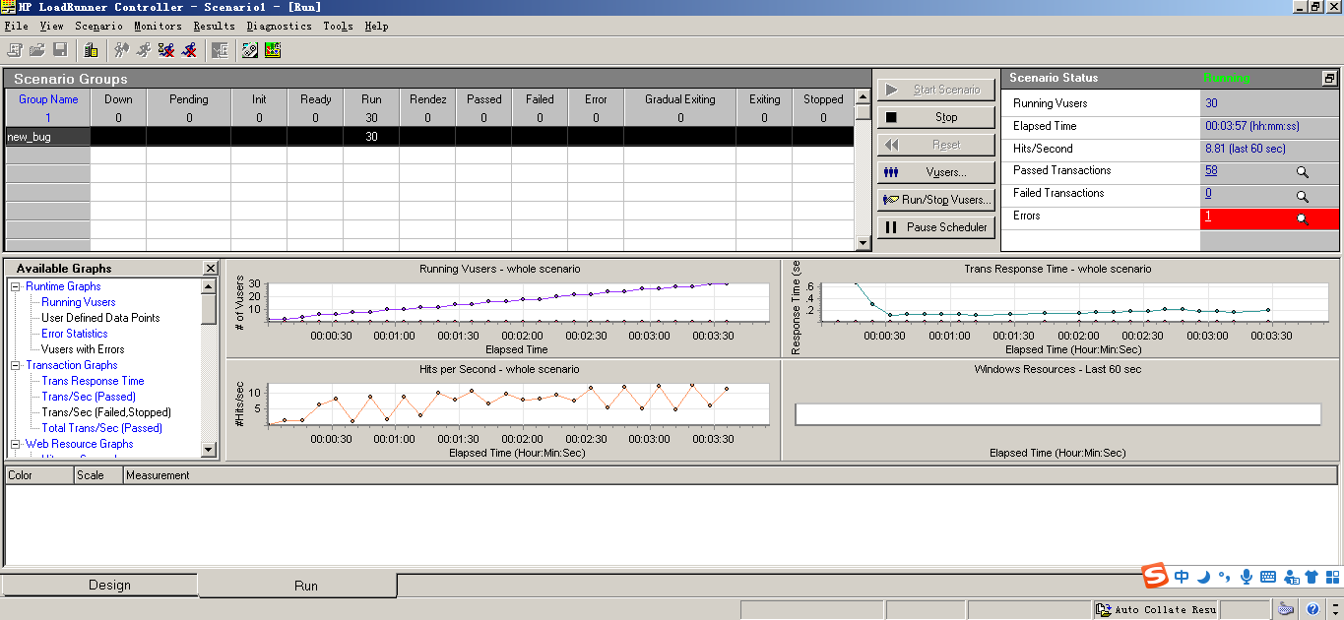

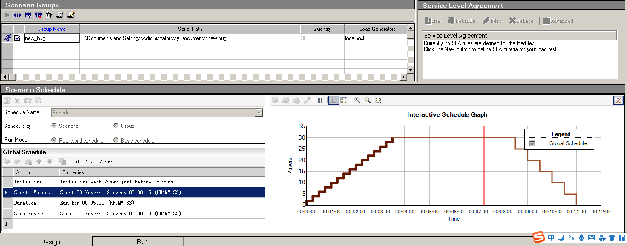

Cpu
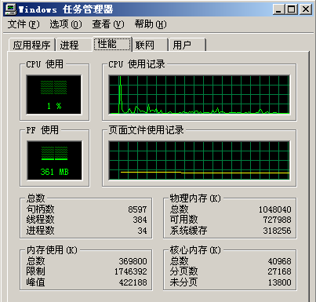

Analysis summary
本次测试运行的最大并发数为30，总吞吐量为15,247,436字节，平均每秒吞吐量为22,963字节，总的请求数为4,036，平均每秒的请求为6.078。对于吞吐量，单位时间内吞吐量越大，说明服务器的处理能越好，而请求数仅表示客户端向服务器发出的请求数，与吞吐量一般是成正比关系。

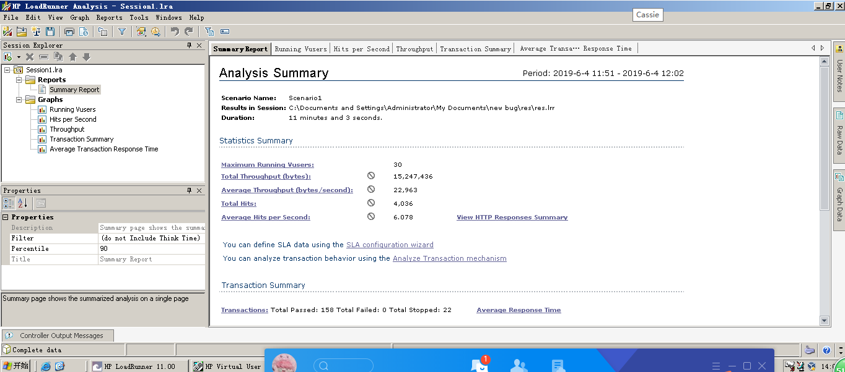

Transaction Summary
这部分给出了场景执行结束后相关Action的平均响应时间、通过率等情况.从该图中我们可以得到每个Action的平均响应时间与业务成功率。
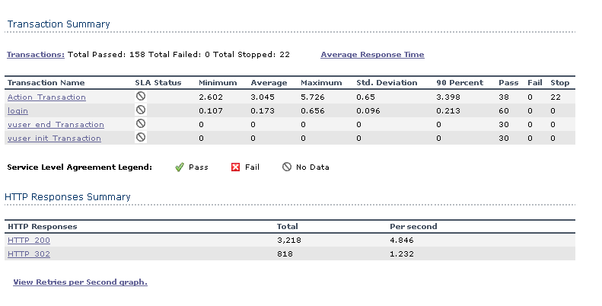
该部分显示在场景执行中，每次发送HTTP请求所得到的状态。本次测试共发送4036次请求，其详情如上图其中“HTTP200”有3218次，“HTTP302”有818次。

Running Vuser
“Running Vusers（运行的并发数）”显示了在场景执行过程中并发数的执行情况。它们显示Vuser的状态、完成脚本的Vuser的数量以及集合统计信息，将这些图与事务图结合使用可以确定Vuser的数量对事务响应时间产生的影响。从图中我们可以看到，Vusers的运行趋势与我们场景执行计划中的设置是一样，表明在场景执行过程中，Vusers是按照我们预期的设置运行的，没有Vuser出现运行错误，这样从另一个侧面说明我们的参数化设置是正确的，因为使用唯一数进行参数化设置，如果设置不正确，将会导致Vuser运行错误。

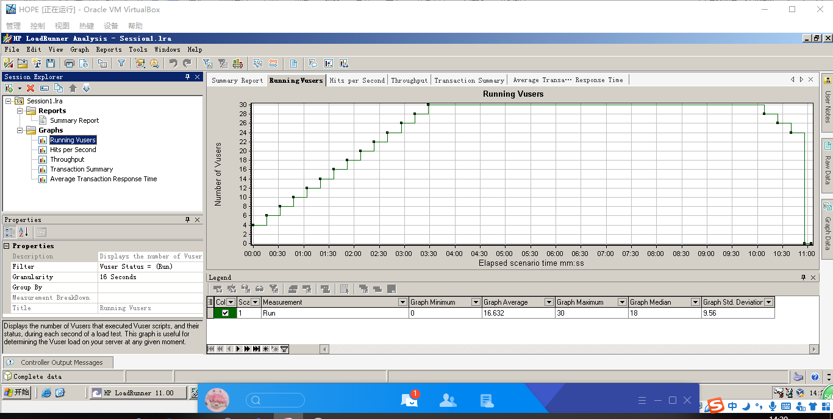
Hit per second
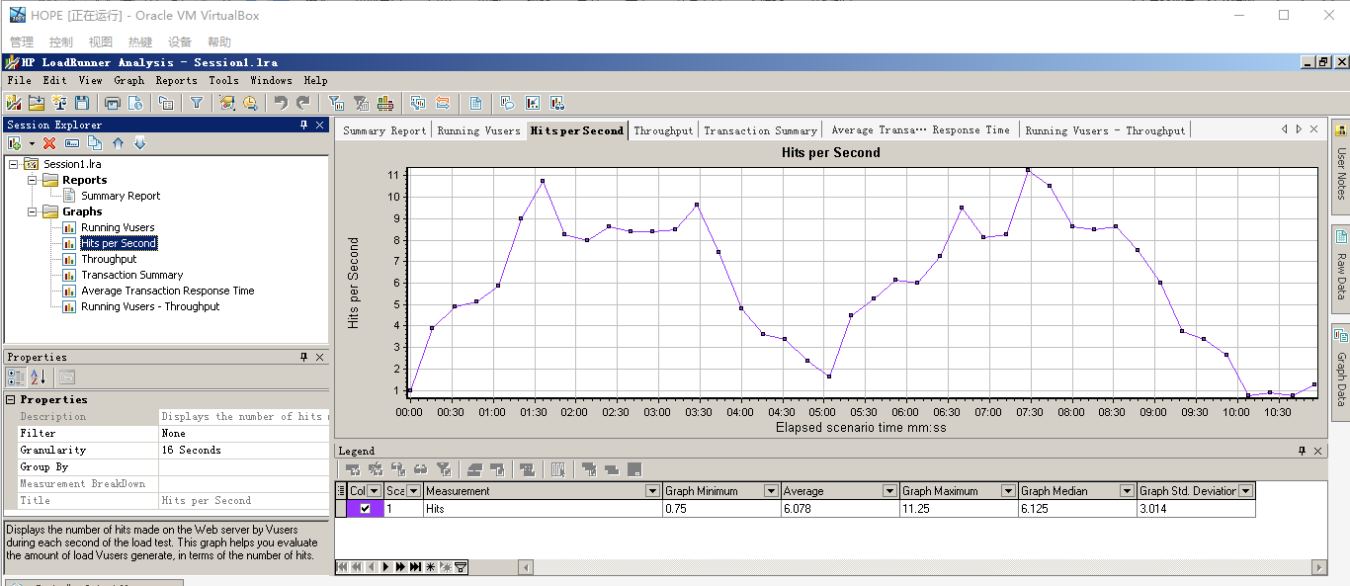
Throughput
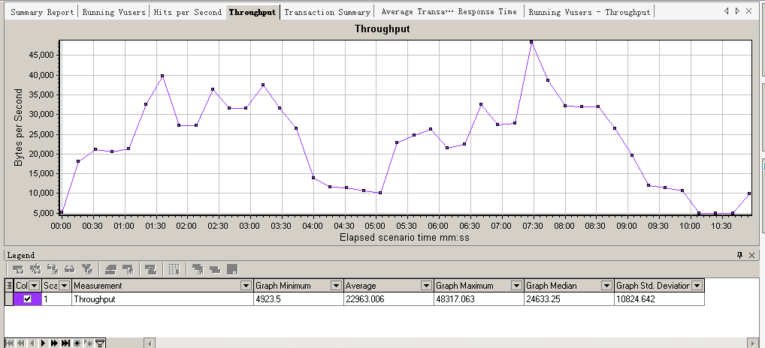

Transaction summary
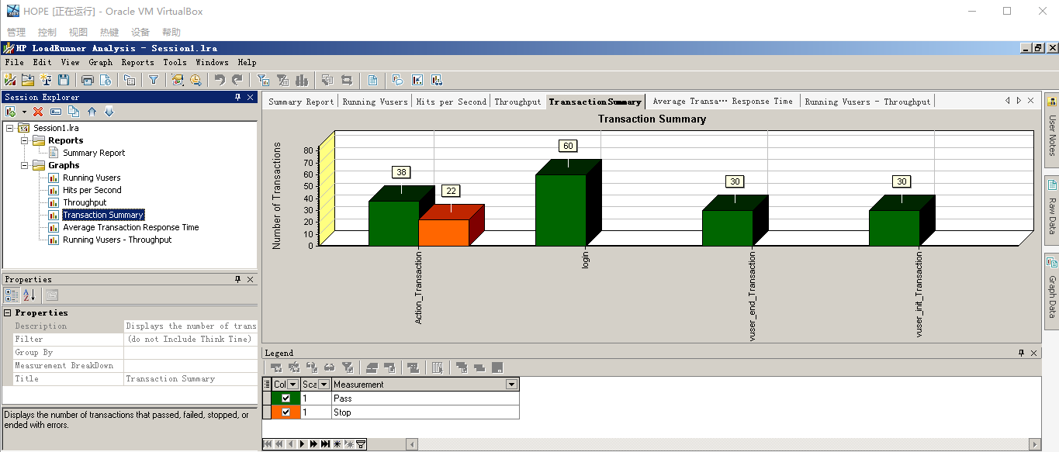
Average Transaction Response Time
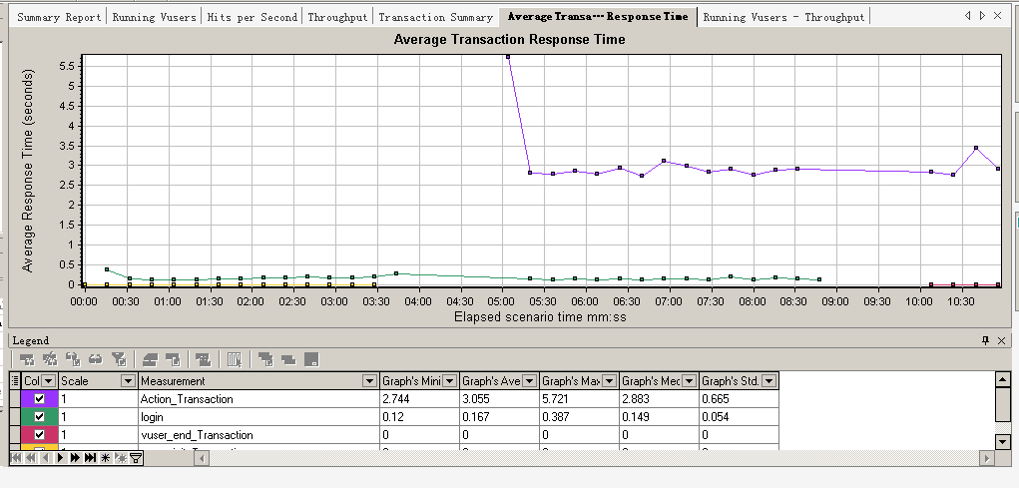

虚拟用户数与点击量
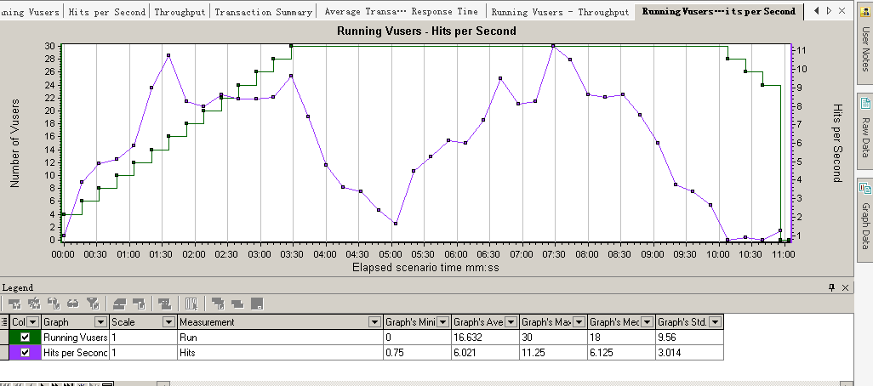

虚拟用户数与吞吐量
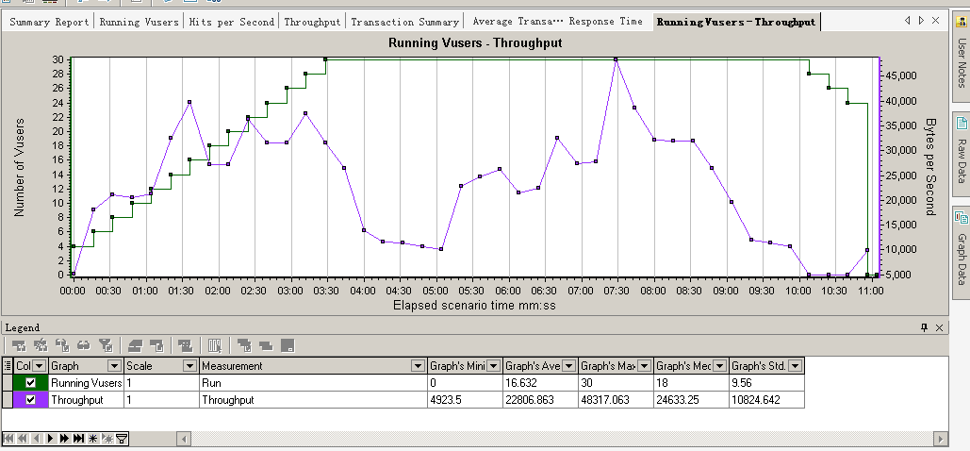

80虚拟用户
场景设置
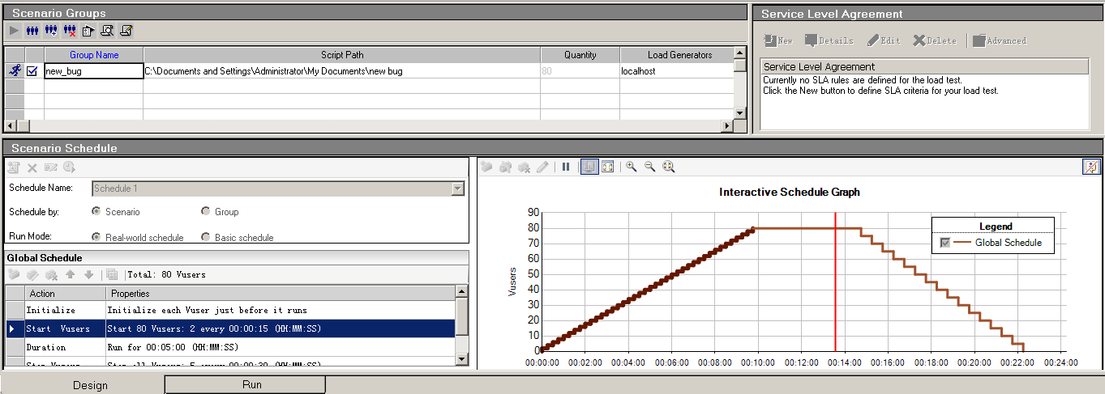

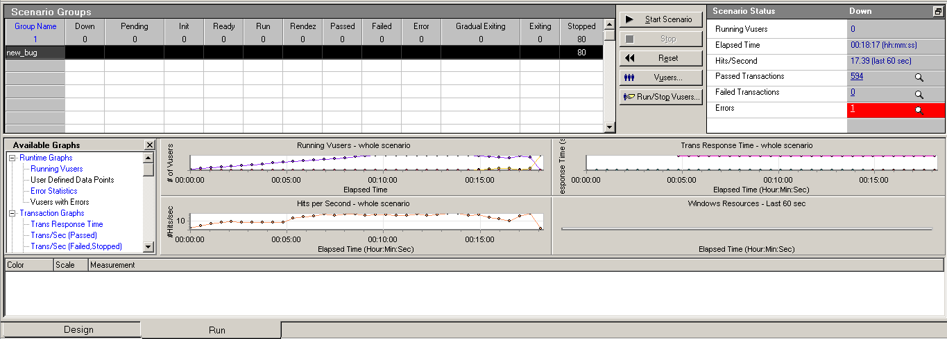
Cpu内存使用情况：
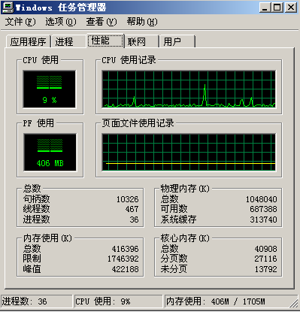

Analysis summary
本次测试运行的最大并发数为80，总吞吐量为57,426,195字节，平均每秒吞吐量为52,301字节，总的请求数为15,211，平均每秒的请求为13.853。对于吞吐量，单位时间内吞吐量越大，说明服务器的处理能越好，而请求数仅表示客户端向服务器发出的请求数，与吞吐量一般是成正比关系。

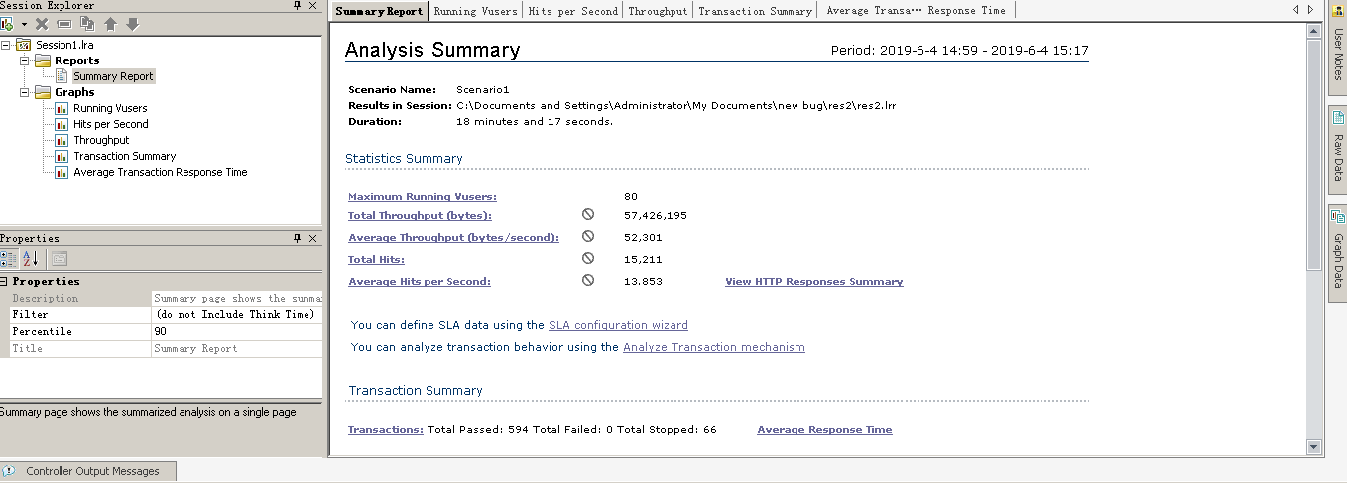

Transaction Summary
这部分给出了场景执行结束后相关Action的平均响应时间、通过率等情况.从该图中我们可以得到每个Action的平均响应时间与业务成功率。
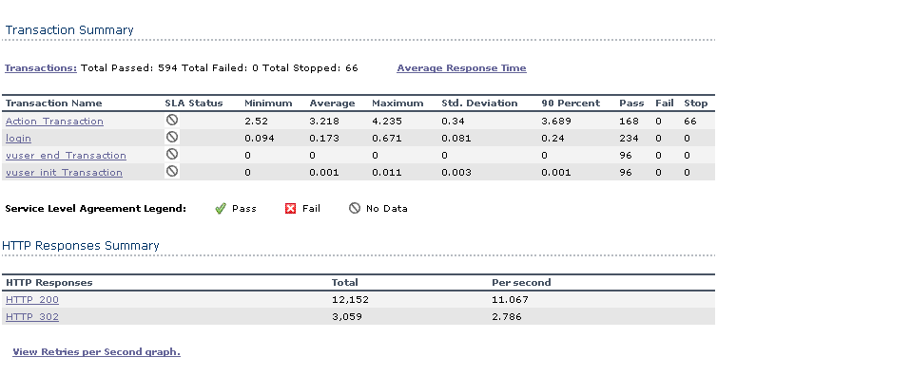
该部分显示在场景执行中，每次发送HTTP请求所得到的状态。本次测试共发送15211次请求，其详情如上图其中“HTTP200”有12152次，“HTTP302”有3059次。

Running Vuser
“Running Vusers（运行的并发数）”显示了在场景执行过程中并发数的执行情况。它们显示Vuser的状态、完成脚本的Vuser的数量以及集合统计信息，将这些图与事务图结合使用可以确定Vuser的数量对事务响应时间产生的影响。从图中我们可以看到，Vusers的运行趋势与我们场景执行计划中的设置是一样，表明在场景执行过程中，Vusers是按照我们预期的设置运行的，没有Vuser出现运行错误，这样从另一个侧面说明我们的参数化设置是正确的，因为使用唯一数进行参数化设置，如果设置不正确，将会导致Vuser运行错误。

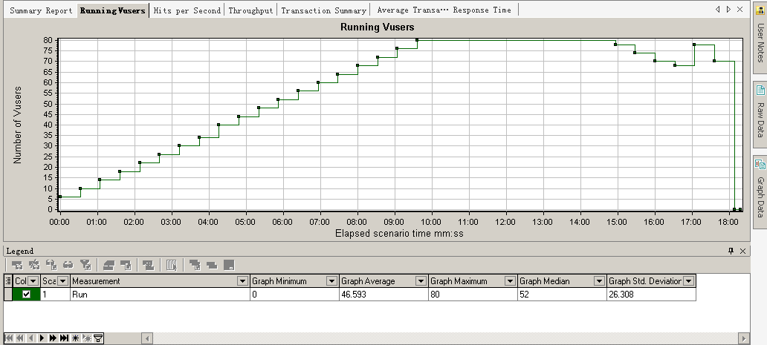
Hit per second
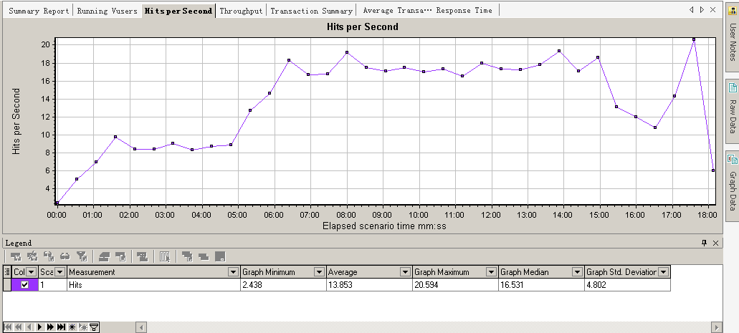
Throughput
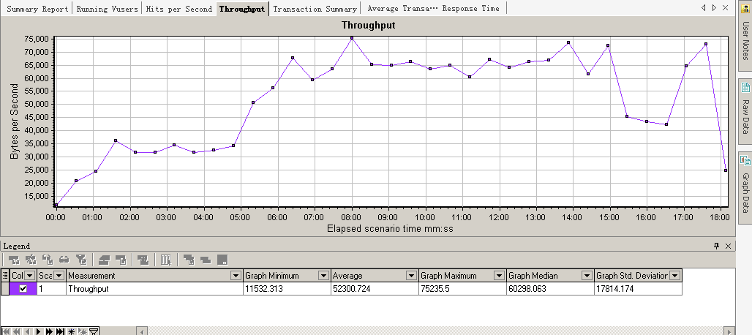

Transaction summary
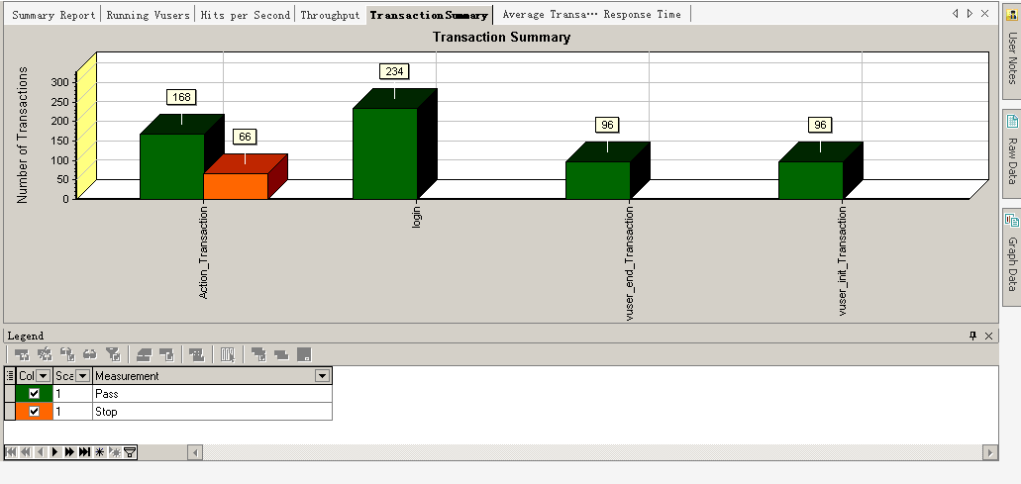
Average Transaction Response Time
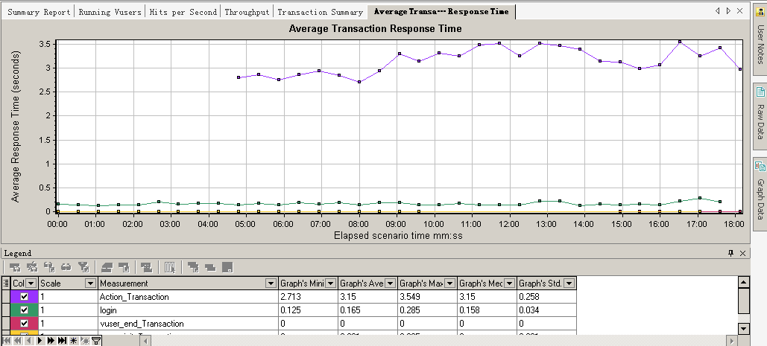

虚拟用户数与点击量
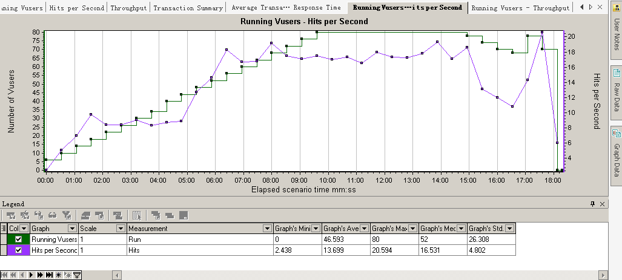

虚拟用户数与吞吐量
